“钱江特聘专家选聘”单位操作流程

1：登录“人才会客厅”系统

网址：<https://rchkt.hrss.hangzhou.gov.cn>

2：点击“法人登录”

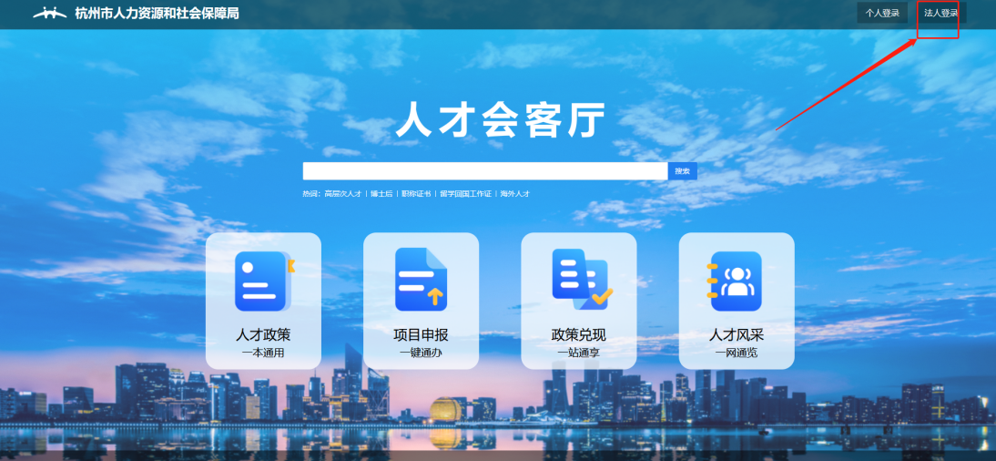

3：填写账号密码验证码，然后登录

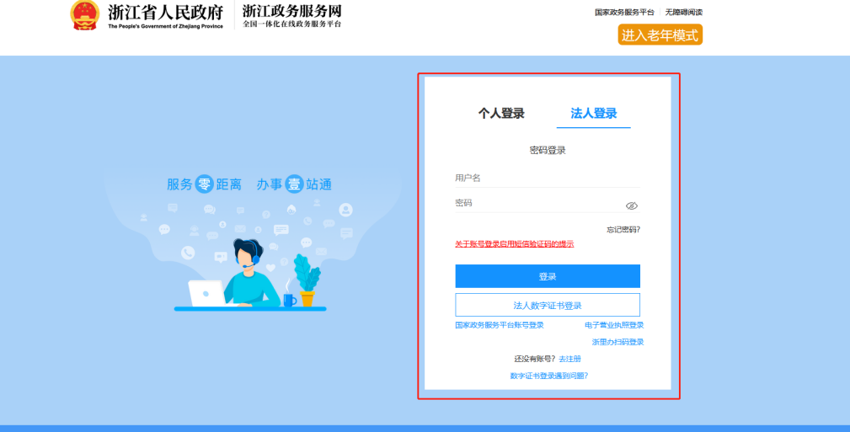

4：根据需要，可点击“项目申报”开启新的申报，或点击页面右上角“个人中心”查看、修改、审核。

**【特别提醒】**因人才会客厅是一个综合性平台，单位首次登录要选择行政属地。

之后在不同项目申报、审核的时候，可根据对应的业务审核部门再次选择归口部门。

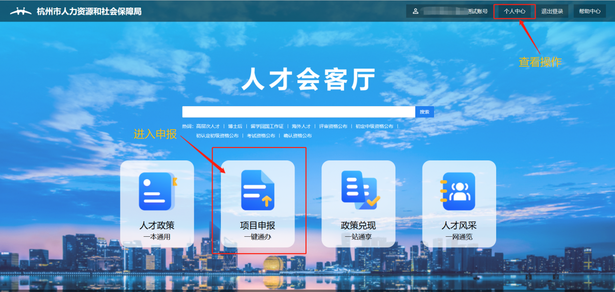

5：按各表单内容填报完整，在**“设岗单位信息”**内填选正确的**该项目审核归口部门**。

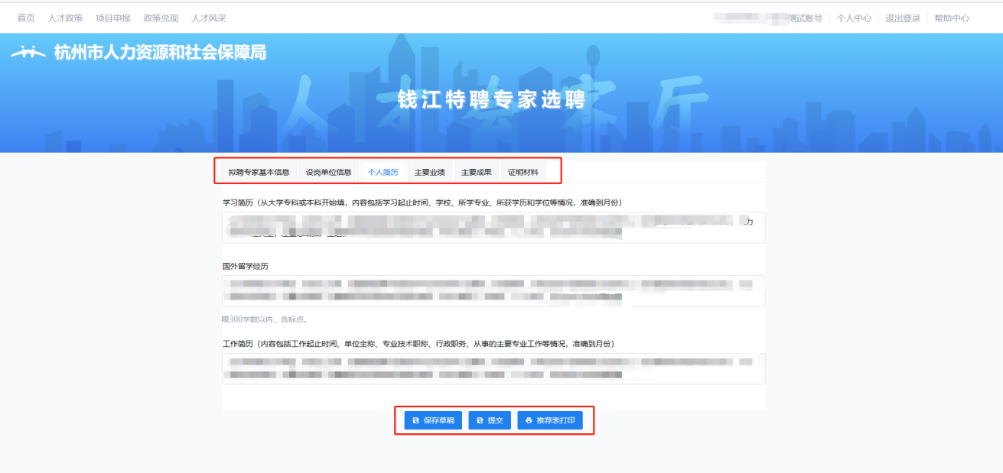

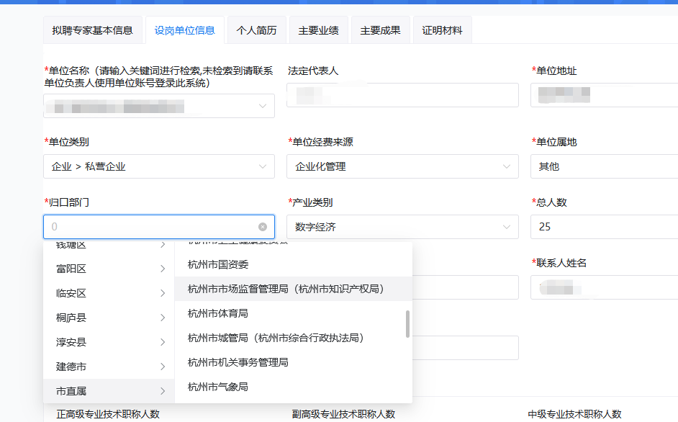

上传相关佐证材料后，点击提交。

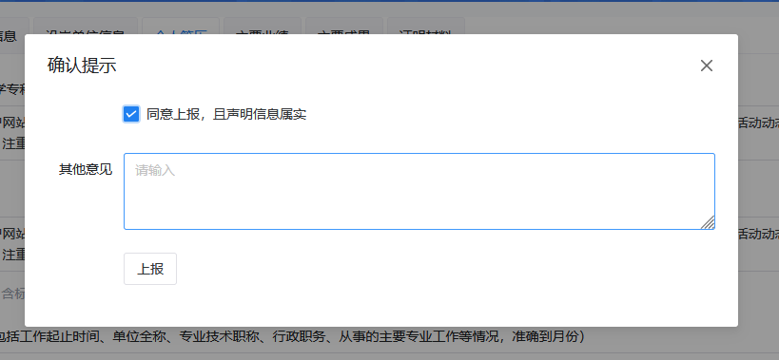

打印推荐表（注意带水印，打印时颜色不要太淡，否则影响后续上传显示），由专家签字后单位盖章。

6: 单位审核上报时，注意选择**该项目审核归口部门**。

上传已盖章的推荐表（带水印）后，点击提交。

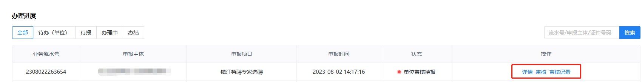

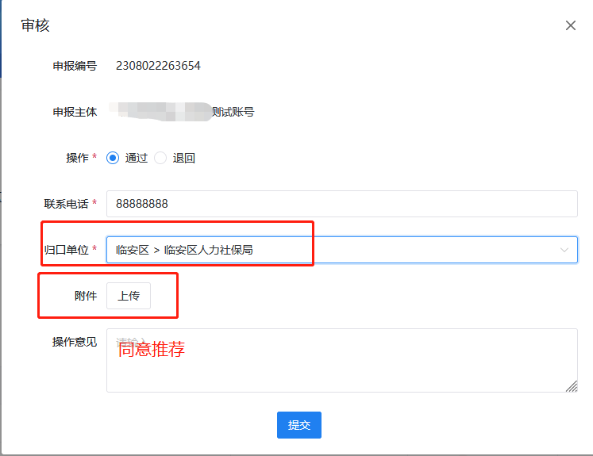 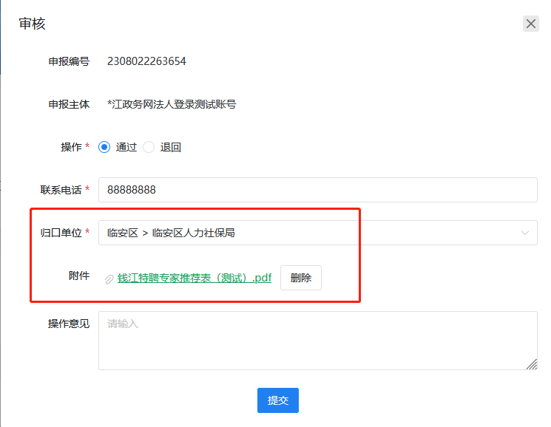

7：点击”审核记录”，可查看通过/不通过/退回的记录和原因。

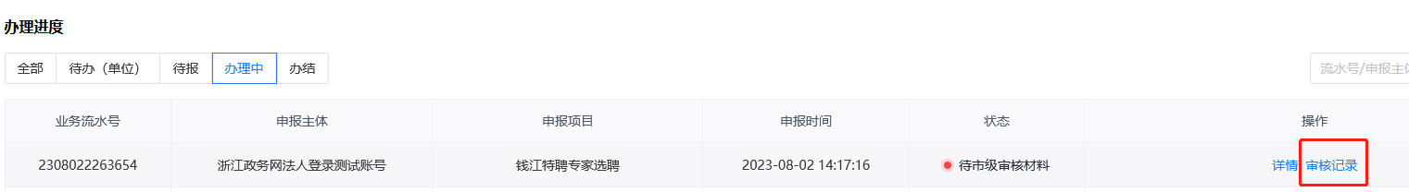

8：评审结束，待市人社发布名单后，入选专家可登录“人才会客厅”下载电子证书。